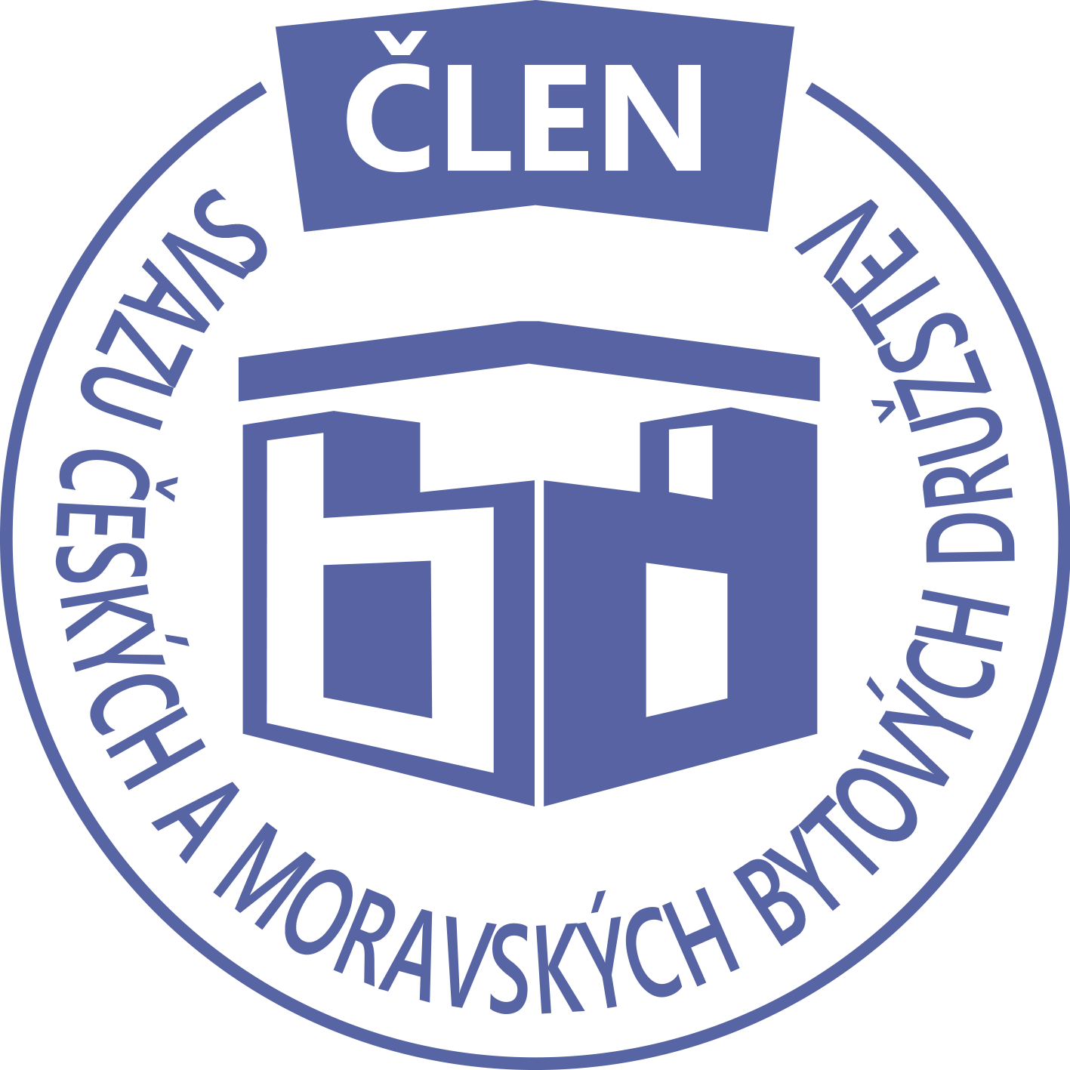STAVEBNÍ BYTOVÉ DRUŽSTVO JABLONNÉ NAD ORLICÍ
Slezská 350, Jablonné nad Orlicí, 561 64, IČO: 13582691, tel.: 725 396 281, sbdjablo@seznam.cz

P O Z V Á N KA

Na jednání představenstva SBD Jablonné nad Orlicí,
které se bude konat 3. 1. 2017 v 17 hodin
v kanceláři SBD Jablonné nad Orlicí, Slezská 350, 561 64 Jablonné nad Orlicí

Program:

1) Schválení programu jednání

2) Kontrola zápisu a úkolů z minulého jednání představenstva

3) Informace z jednotlivých úseků

4) Návrh rozpočtu pro středisko „správa SBD“

5) Aktuální záležitosti

6) Různé

Změna programu vyhrazena

Václava Koblížková
Předsedkyně SBD Jablonné nad Orlicí

Zápis č. 1 Usnesení č. 1 – 1 / 2017

z jednání představenstva, konané dne 3. ledna 2017 v kanceláři správy SBD.

Přítomní: dle prezenční listiny.

Ad1) jednání představenstva zahájila předsedkyně SBD Jablonné nad Orlicí paní Václava Koblížková a seznámila přítomné s programem a nechala o něm hlasovat. Program byl odhlasován.
Ad2) člen představenstva Josef Unčovský provedl kontrolu znění zápisu a usnesení číslo 10 ze dne 6.12. 2016, představenstvo jej vzalo na vědomí bez připomínek.
Ad3)pan Josef Unčovský přečetl zápis z domovní schůze HS 418, kde nájemníci upozorňují na nutnost revize spalovacích zdrojů na pevná paliva podle vyhlášky o topných zařízeních. Revize je již provedena.
Ad4)člen představenstva pan Jiří Dostálek revizní zprávu z domu HS 405 vypracovanou revizním technikem panem Jiřím Vackem.
Ad5) členka představenstva Hana Simonová seznámila představenstvo s níže uvedenými změnami v členských vztazích:
403 – smlouva o podnájmu družstevního bytu evidenční číslo 18/379, U Stadionu 379, Jablonné nad Orlicí, mezi nájemkyní paní Kateřinou Francovou, nar 30.1.1983 a podnájemkyní paní Veronikou Maixnerovou, nar. 27.10.1990. Smlouva se uzavírá na dobu určitou od 1.1.02017 do 31.12.2017.Spolu s podnájemkyní bude byt používat Petr Maixner, nar. 13.4.1990, manžel
HS 405 – dohoda o převodu členských práv a povinností ze dne 3.1.2017, vážící se k bytu ev. č. 18/414. Nad Školou 414, Jablonné nad Orlicí, mezi převodci panem Václavem Horákem, nar. 8.3.1970 a Adamem Horákem, nar. 29.5 1991.
HS 405 – usnesení Okresního soudu v Ústí nad Orlicí rozhodl notářkou Mgr. Martinou Suchodolovou ve věci řízení o pozůstalosti po panu Václavu Horákovi, zemřelé dne 11.8.2016 že pozůstalý syn Václav Horák získává podíl v SBD Jablonné nad Orlicí.
HS 405 Žádost o převod družstevního bytu do osobního vlastnictví, podepsanou panem Adamem Horákem.
HS 401 – usnesení Okresního soudu v Ústí nad Orlicí rozhodl notářkou Mgr. Martinou Suchodolovou ve věci řízení pozůstalosti po panu Jiřím Vaníčkovi, zemřelém dne 19.6.2016 že pozůstalá manželka Ludmila Vaníčková získává celý podíl v SBD Jablonné nad Orlicí
HS 414 – usnesení Okresního soudu v Ústí nad Orlicí rozhodl notářkou Mgr. Martinou Suchodolovou ve věci řízení o pozůstalosti po panu Jiřím Vaníčkovi, zemřelém dne 19.6. 2016, že pozůstalá manželka Ludmila Vaníčková získává družstevní podíl v SBD Jablonné nad Orlicí.

Ad 6) člen představenstva pan František Faltus seznámil členy představenstva s informacemi ze zasedání SČMBD konané v 8.12.2016 v Hradci Králové. Upozornil na nutnost pravdivých údajů v statistických výkazech, informoval o problému s dluhy neplatičů, připravované zákony. Zápis je k dispozici na stránkách SBD.
HS 406 členka představenstva paní Martina Gregušová podala informaci o cenovém návrhu na rekonstrukci osvětlení ve vchodech a mezipatrech.
HS 401 je nutná oprava střechy, kde zatéká do bytu č. 29 a se jedná o havarijní stav.
Do kanceláře SBD byl doručen návrh na termín konání schůzky mezi představenstvem SBD a vedením MěÚ Jablonné nad Orlicí. Představenstvo se dohodlo, že termín schůzky potvrdí a na jednání budou přítomni:
Václava Koblížková, František Faltus, Martina Gregušová a Hana Simonová

Usnesení č. 1–1 / 2017 Představenstvo bere na vědomí:
1. Kontrola usnesení z minulého jednání konané 6. 12. 2016.
Ad2) člen představenstva Josef Unčovský provedl kontrolu znění zápisu a usnesení číslo 10 ze dne 6.12. 2016, představenstvo jej vzalo na vědomí bez připomínek.
Ad3)pan Josef Unčovský přečetl zápis z domovní schůze HS 418, kde nájemníci upozorňují na nutnost revize spalovacích zdrojů na pevná paliva podle vyhlášky o topných zařízeních. Revize je již provedena.
Ad4)člen představenstva pan Jiří Dostálek revizní zprávu z domu HS 405 vypracovanou revizním technikem panem Jiřím Vackem.
Ad5) členka představenstva Hana Simonová seznámila představenstvo s níže uvedenými změnami v členských vztazích:
403 – smlouva o podnájmu družstevního bytu evidenční číslo 18/379, U Stadionu 379, Jablonné nad Orlicí, mezi nájemkyní paní Kateřinou Francovou, nar 30.1.1983 a podnájemkyní paní Veronikou Maixnerovou, nar. 27.10.1990. Smlouva se uzavírá na dobu určitou od 1.1.02017 do 31.12.2017.Spolu s podnájemkyní bude byt používat Petr Maixner, nar. 13.4.1990, manžel
HS 405 – dohoda o převodu členských práv a povinností ze dne 3.1.2047, vážící se k bytu ev. č. 18/414. Nad Školou 414, Jablonné nad Orlicí, mezi převodci panem Václavem Horákem, nar. 8.3.1970 a Adamem Horákem, nar. 29.5 1991.
HS 405 – usnesení Okresního soudu v Ústí nad Orlicí rozhodl notářkou Mgr. Martinou Suchodolovou ve věci řízení o pozůstalosti po panu Václavu Horákovi, zemřelé dne 11.8.2016 že pozůstalý syn Václav Horák získává podíl v SBD Jablonné nad Orlicí.
HS 405 Žádost o převod družstevního bytu do osobního vlastnictví, podepsanou panem Adamem Horákem.
HS 401 – usnesení Okresního soudu v Ústí nad Orlicí rozhodl notářkou Mgr. Martinou Suchodolovou ve věci řízení pozůstalosti po panu Jiřím Vaníčkovi, zemřelém dne 19.6.2016 že pozůstalá manželka Ludmila Vaníčková získává celý podíl v SBD Jablonné nad Orlicí
HS 414 – usnesení Okresního soudu v Ústí nad Orlicí rozhodl notářkou Mgr. Martinou Suchodolovou ve věci řízení o pozůstalosti po panu Jiřím Vaníčkovi, zemřelém dne 19.6. 2016, že pozůstalá manželka Ludmila Vaníčková získává družstevní podíl v SBD Jablonné nad Orlicí.

Ad 6) člen představenstva pan František Faltus seznámil členy představenstva s informacemi ze zasedání SČMBD konané v 8.12.2016 v Hradci Králové. Upozornil na nutnost pravdivých údajů v statistických výkazech, informoval o problému s dluhy neplatičů, připravované zákony. Zápis je k dispozici na stránkách SBD.
HS 406 členka představenstva paní Martina Gregušová podala informaci o cenovém návrhu na rekonstrukci osvětlení ve vchodech a mezipatrech.
HS 401 je nutná oprava střechy, kde zatéká do bytu č. 29 a se jedná o havarijní stav.
Do kanceláře SBD byl doručen návrh na termín konání schůzky mezi představenstvem SBD a vedením MěÚ Jablonné nad Orlicí. Představenstvo se dohodlo, že termín schůzky potvrdí a na jednání budou přítomni:
Václava Koblížková, František Faltus, Martina Gregušová a Hana Simonová

Předsedkyně schvaluje:

403 – smlouva o podnájmu družstevního bytu evidenční číslo 18/379, U Stadionu 379, Jablonné nad Orlicí, mezi nájemkyní paní Kateřinou Francovou, nar 30.1.1983 a podnájemkyní paní Veronikou Maixnerovou, nar. 27.10.1990. Smlouva se uzavírá na dobu určitou od 1.1.02017 do 31.12.2017. Spolu s podnájemkyní bude byt používat Petr Maixner, nar. 13.4.1990, manžel

Představenstvo ukládá:

Pracovnici správy:
1. Vypracovat rozpočet na provoz správy na rok 2017
2. Odpovědět panu Miroslavu Kylarovi ohledně podmínek odkoupení kotelny
3. Odpovědět panu Miroslavu Vágnerovi a potvrdit termín schůzky

Příští jednání představenstva se koná 6.2.2017
Zapsala: Hana Simonová
Příloha: 1. prezenční listina

